Р Е Ш Е Н И Е

от 03.10.2008 г. п. Шира № 171

О гербе муниципального
образования Ширинский район

В соответствии со ст. 16 Устава муниципального образования Ширинский район,
Совет депутатов муниципального образования Ширинский район РЕШИЛ:

1. Утвердить герб муниципального образования Ширинский район в художественном исполнении с описанием, согласно приложений № № 1,2 в окончательном варианте на основании свидетельства о регистрации официального символа или отличительного знака в Государственном геральдическом регистре Российской Федерации № 4133.
2. Утвердить положение о гербе муниципального образования Ширинский район согласно приложению № 3.
3. Настоящее решение вступает в силу со дня его опубликования.

Председатель
Совета депутатов
муниципального образования
Ширинский район

Приложение № 1
к решению Совета депутатов
муниципального образования
Ширинский район
от 03.10.2008г № 171
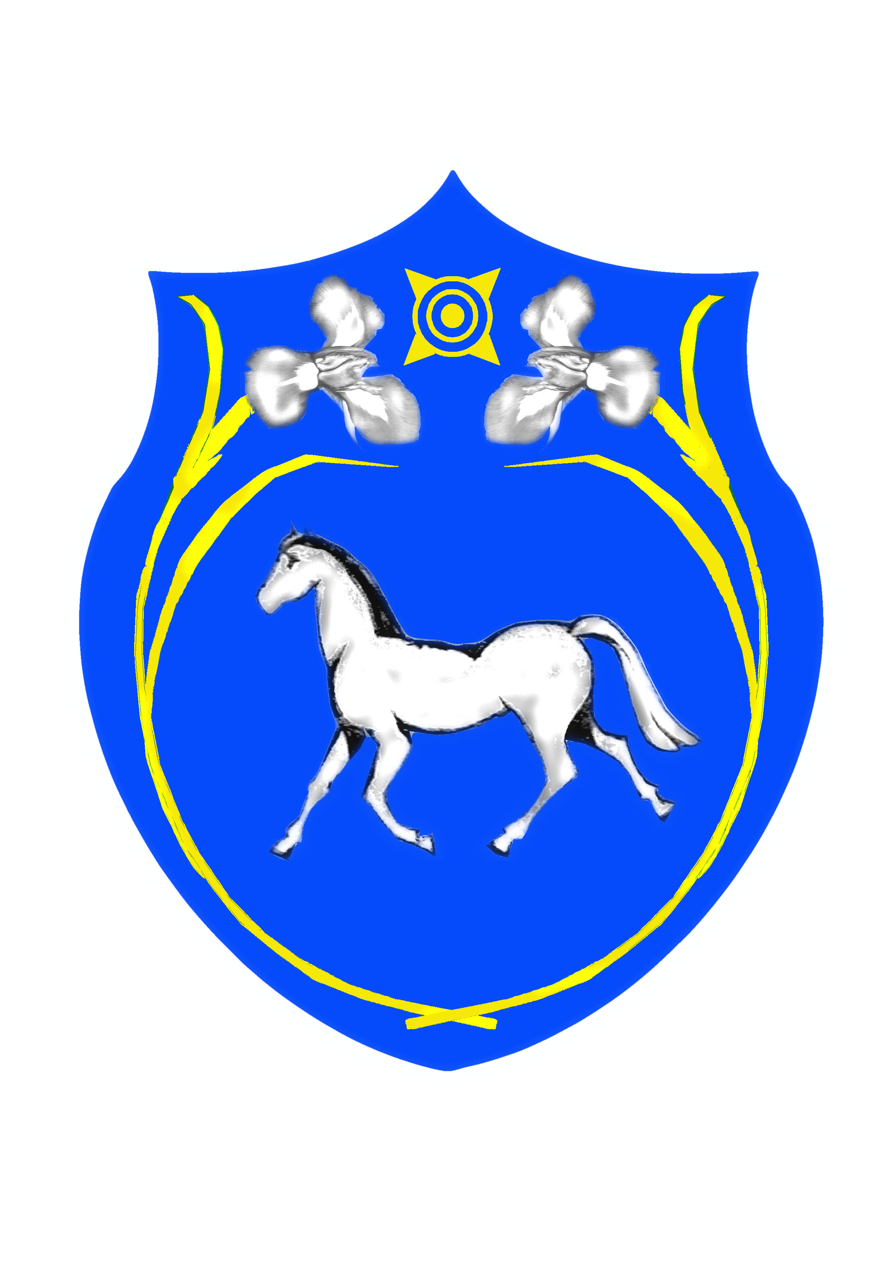

Приложение № 2
к решению Совета депутатов
муниципального образования
Ширинский район
от 03.10.2008г № 171

Геральдическое описание герба
муниципального образования Ширинский район

В лазоревом поле серебряный бегущий конь сопровождаемый по сторонам двумя положенными сообразно краям щита поверх всего сообращенными серебряными цветами ириса на длинных, переплетающихся в оконечности золотых стеблях, во главе – золотой звездой о четырех диагональных лучах, поверх которой золотой безант, к которому прилегают концентрические окружности: лазоревая, золотая, лазоревая и золотая.

Приложение № 3
к решению Совета депутатов
муниципального образования
Ширинский район
от 03.10.2008г № 171

ПОЛОЖЕНИЕ
о гербе муниципального образования Ширинский район

Настоящим положением устанавливается герб муниципального образования Ширинский район Республики Хакасия, его описание и порядок официального использования.

Общие положения
Герб муниципального образования Ширинский район Республики Хакасия (далее Герб) является официальным символом Ширинского района Республики Хакасия.
Положение о гербе и рисунки герба в многоцветном и одноцветном вариантах хранятся в Совете депутатов муниципального образования Ширинский район и доступны для ознакомления всем заинтересованным лицам.
Герб подлежит внесению в Государственный геральдический регистр Российской Федерации.
Описание герба
Геральдическое описание герба:
В лазоревом поле серебряный бегущий конь сопровождаемый по сторонам двумя положенными сообразно краям щита поверх всего сообращенными серебряными цветами ириса на длинных, переплетающихся в оконечности золотых стеблях, во главе – золотой звездой о четырех диагональных лучах, поверх которой золотой безант, к которому прилегают концентрические окружности: лазоревая, золотая, лазоревая и золотая.
Порядок воспроизведения герба
Воспроизведение герба, независимо от его размеров, техники исполнения и назначения, должно точно соответствовать геральдическому описанию, приведенному в п.2.1. настоящего положения. Воспроизведение герба допускается в многоцветном и одноцветном вариантах.
Ответственность за искажение рисунка герба, или изменение композиции или цветов, выходящее за пределы геральдически допустимого, несет исполнитель допущенных искажений или изменений.
Порядок официального использования герба
Герб муниципального образования помещается:
- на зданиях органов местного самоуправления;
- на зданиях официальных представительств муниципального образования Ширинский район за пределами Ширинского района;
- в залах заседаний органов местного самоуправления;
- в рабочих кабинетах главы муниципального образования, выборных и назначаемых должностных лиц местного самоуправления.
4.2. Герб помещается на бланках:
- правовых актов органов местного самоуправления и должностных лиц
местного самоуправления;
- представительного органа местного самоуправления;
- главы муниципального образования, исполнительного органа местного самоуправления;
- иных выборных и назначаемых должностных лиц местного самоуправления.
4.3. Герб воспроизводится на удостоверениях лиц, осуществляющих службу на
должностях в органах местного самоуправления, муниципальных служащих,
депутатов представительного органа местного самоуправления, членов иных
органов местного самоуправления.
4.4. Герб помещается:
- на печатях органов местного самоуправления;
- на официальных изданиях органов местного самоуправления.
4.5. Герб может помещаться на:
- наградах и памятных знаках муниципального образования;
- должностных знаках главы муниципального образования, председателя представительного органа местного самоуправления, депутатов представительного органа местного самоуправления, муниципальных служащих и работников органов местного самоуправления;
- указателях на въезде на территорию муниципального образования;
- объектах движимого и недвижимого имущества, транспортных средствах, находящихся в муниципальной собственности;
- бланках и печатях органов, организаций, учреждений и предприятий, находящихся в муниципальной собственности, муниципальном управлении или муниципальном подчинении, а также органов, организаций, учреждений и предприятий, учредителем которых является муниципальное образование;
- в залах заседаний руководящих органов и рабочих кабинетах руководителей органов, организаций, учреждений и предприятий, находящихся в муниципальной собственности, муниципальном управлении или муниципальном подчинении, а также органов, организаций, учреждений и предприятий, учредителем которых является муниципальное образование;
- на принадлежащих органам, организациям, учреждениям и предприятиям, находящимся в муниципальной собственности, муниципальном управлении или муниципальном подчинении, а также органам, организациям, учреждениям и предприятиям, учредителем которых является муниципальное образование объектах движимого и недвижимого имущества, транспортных средствах.
4.6. Допускается размещение герба на:
- печатных и иных изданиях информационного, официального, научного, научно-популярного, справочного, познавательного, краеведческого, географического, путеводительного и сувенирного характера;
- грамотах, приглашениях, визитных карточках главы муниципального образования, должностных лиц органов местного самоуправления, депутатов представительного органа местного самоуправления.
Допускается использование герба в качестве геральдической основы для изготовления знаков, эмблем, иной символики при оформлении единовременных юбилейных, памятных и зрелищных мероприятий, проводимых в муниципальном образовании Ширинский район или непосредственно связанных с муниципальным образованием Ширинский район по согласованию с главой муниципального образования.
4.7. При одновременном размещении герба муниципального образования и Государственного герба Российской Федерации, герб муниципального образования располагается справа от Государственного герба Российской Федерации (с точки зрения стоящего лицом к гербам).
При одновременном размещении герба муниципального образования и герба Республики Хакасия, герб муниципального образования располагается справа от герба Республики Хакасия (с точки зрения стоящего лицом к гербам).
При одновременном размещении герба муниципального образования, Государственного герба Российской Федерации и герба Республики Хакасия, Государственный герб Российской Федерации располагается в центре, герб Республики Хакасия – слева от центра, герб муниципального образования – справа от центра (с точки зрения стоящего лицом к гербам).
При одновременном размещении герба муниципального образования с другими гербами, размер герба муниципального образования не может превышать размеры Государственного герба Российской Федерации, герба Республики Хакасия.
При одновременном размещении герба муниципального образования с другими гербами, размер герба муниципального образования не может размещаться выше Государственного герба Российской Федерации, герба Республики Хакасия.
При одновременном размещении герба с любым государственным гербом, гербом субъекта Российской Федерации или иностранного государства, гербом иного муниципального образования, в тех случаях, когда размещаемые рядом с гербом Ширинского района гербы не имеют дополнительных элементов, герб Ширинского района используется без дополнительных элементов.
4.8. Порядок изготовления, использования, хранения и уничтожения бланков, печатей и иных носителей изображения герба устанавливается органами местного самоуправления.
4.9. Иные случаи использования герба устанавливаются главой муниципального образования.
5. Ответственность за нарушения настоящего Положения
Использование герба с нарушением настоящего положения, а также надругательство над гербом влечет за собой ответственность в соответствии с законодательством Российской Федерации.
Заключительные положения
Внесение в состав (рисунок) герба каких-либо внешних украшений, а также элементов официальных символов Республики Хакасия допустимо лишь в соответствии с законодательством Российской Федерации и Республики Хакасия. Эти изменения должны сопровождаться пересмотром статьи 2 настоящего положения.
Все права на герб принадлежат органам местного самоуправления муниципального образования Ширинский район.
Контроль за исполнением требований настоящего положения возлагается на администрацию муниципального образования Ширинский район.

